УДК 378.015.3:005.322]:91
Ємчук Т.В., Чубрей О.С., Ячнюк М.О.

діагностика здатності майбутніх вчителів географії до професійного самовдосконалення

Розглядаються результати дослідження здатності до професійного самовдосконалення майбутніх вчителів географії. Текст роботи засвідчує актуальність проблеми професійного самовдосконалення майбутнього вчителя географії, здатного удосконалювати самого себе, свою професійну майстерність через свідомі зусилля. Професійне становлення майбутнього вчителя географії відбувається у закладах вищої освіти, коли у нього формується позитивне ставлення до себе, до дітей, до професії вчителя. Успішність професійного становлення здобувачів освіти залежить від того, який сенс несе для них професія вчителя, яким розкриваються і реалізуються їх потенційні сили в навчальному процесі. Якщо майбутні вчителі географії активно і систематично займаються самовдосконаленням, тобто розпізнають себе як суб’єкта майбутньої педагогічної діяльності, це, в свою чергу, сприяє їх зростанню, нагромадженню педагогічного професіоналізму.
Готовність майбутніх вчителів географії до професійного самовдосконалення є властивістю особистості, яка пояснює цілеспрямовану теоретичну і практичну діяльність особистості. Такий процес є безперервний. Також, важливе місце у професійному самовдосконаленні відіграє самоосвіта. Самоосвіта скерована на інтелектуальний розвиток особистості і розкриває потенціал здобувача. Це допомагає формуванню якостей, що забезпечують саморозвиток особистості та самореалізацію у майбутній професійній діяльності.
Також у роботі проведений аналіз анкетування серед здобувачів вищої освіти на виявлення здатності до професійного самовдосконалення. Визначено, що основна частина здобувачів відчуває потребу у професійному самовдосконаленні, оскільки це унеможливить конкурентоспроможність майбутнього вчителя географії на ринку праці та нейтралізує труднощі в майбутній професійній діяльності.
Ключові слова: професійне самовдосконалення, майбутні вчителі географії, здобувачі вищої освіти, професійна підготовка, вища освіта, професійна діяльність.

Поступальний рух суспільства багато в чому залежить від інтелектуального потенціалу, центральне місце якого займає вчитель. В зв’язку з соціально-політичними змінами в нашій державі до вчителя висувають дуже високі вимоги. Однією з них виступає вимога до постійного особистісного та професійного самовдосконалення. Аналіз педагогічної літератури засвідчує, що сьогодні багато вчителів дуже слабко володіють методологічною, комунікативною культурою, не підготовлені до праці в сучасних типах освітніх установ. Реформи, стосуються, в першу чергу, сфери педагогічної освіти і пропонують ряд нових завдань, виконання яких, цілком та повністю залежить від особистості та професіоналізму учителя. Університети відіграють у цьому значну роль, оскільки від якості підготовки майбутніх вчителів багато в чому підпорядковані темпи й ефективність багатьох перетворень, подальше зростання культури та духовного багатства населення країни. Це вимагає вирішення проблеми модернізації механізмів неперервної освіти продовж всього життя, що передбачає удосконалення процесу професійного самовдосконалення майбутніх вчителів географії.
Формування професійного самовдосконалення майбутніх вчителів розглядається у наукових працях таких учених, як О. Абдулліна, М. Євтух, С. Гончаренко, Н. Кузьміна, О. Мороз, О. Савченко, Л. Виготський, В. Плющ, Л. Смаліус, В. Квас та ін.
Проблема самовдосконалення багатопланова і описує широкий спектр різноманітних питань. Найчастіше «самовдосконалення» розуміють як удосконалення самого себе, своєї професійної майстерності, процес наближення особистості до ідеалу через свідомі зусилля, як єдність високих прагнень із діями, як процес розгортання особистості в людині [1].
Самовдосконалення потрібно вважати соціально-особистісним явищем, оскільки воно стає наслідком розуміння взаємодії особистості з соціальним середовищем. В ході самовдосконалення утворюються особистісні якості, які сприяють досягненню успіху у діяльності та загалом у її житті.
Таким чином, готовність майбутніх вчителів до професійного самовдосконалення – це сформована під час професійної підготовки інтегрована властивість особистості, що показує розвиток мотивації і сприяння самоактуалізації (мотиваційний компонент), професійних знань (загальнонаукових, психолого-педагогічних, предметних та спеціальних), вмінь (діагностичних, проектувальних, конструктивних, аналітичних, дослідницьких, комунікативних; когнітивно-діяльнісний компонент) [2, 3]. До цього переліку слід віднести прийоми самопізнання – самоаналізу, самооцінювання і рефлексії (рефлексивний компонент). Виокремлені компоненти готовності майбутніх учителів географії до професійного самовдосконалення співвідносять зі структурними компонентами професійного самовдосконалення: самоактуалізація, самоосвіта (самонавчання й самовиховання), самопізнання. Це дає підґрунтя трактувати готовність і як умову професійного самовдосконалення майбутніх вчителів під час їх підготовки в закладах вищої освіти, і як результат.
Метою дослідження є експериментальна перевірка виявлення рівня знань здобувачів про сутність професійного самовдосконалення та розуміння його значення у майбутній професійній діяльності.
Проблема професійного самовдосконалення майбутніх вчителів географії вимагає дослідження для розроблення ефективних заходів із підвищення якості підготовки фахівців. У ході наукового пошуку проведено педагогічну діагностику здатності здобувачів вищої освіти до професійного самовдосконалення. У дослідженні взяло участь 58 опитаних здобувачів вищої освіти географічного факультету Чернівецького національного університету імені Юрія Федьковича з 1 по 6 курси (див. рис.1.). Найбільш активними серед здобувачів освіти були четвертокурсники, яких в опитані було найбільше – 31,6%. Найменшу частку склали здобувачі освіти другого рівня вищої освіти. Це пов’язано, в першу чергу, з їх незначною кількістю на факультеті.
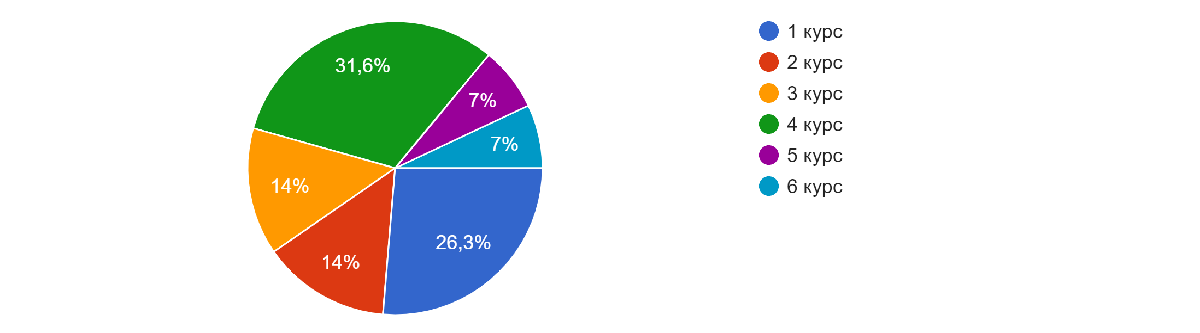
Рис.1. «Вкажіть курс на якому Ви навчаєтесь».
З рисунка 2. «Чи усвідомлюєте Ви мету своєї освітньої діяльності?» видно, що 77,2 % опитаних відповіли «так». Це можна пояснити психологічними особливостями студентського віку, що простежується в мотиві уникнення невдач, тобто прагнення до позитивних взаємин зі здобувачами та викладачами і мотиви досягнення. При цьому у них виникає бажання брати участь у колективній роботі, знаходитися в колі однодумців, бути цікавим співрозмовником та досягати певного наукового рівня. Проте простежується зв'язок відповіді «більше ні, ніж так» з віковою категорією здобувачів. На першому рівні вищої освіти мотиви самоосвіти здобувачів переважно стихійні. Вони не пов'язують особисті потреби у самоосвіті із суспільними інтересами. Переважно знання з навчальних дисциплін мають ізольований характер. Досить часто здобувачі не бачать внутріпредметних зв'язків між різними науковими поняттями. Вміння працювати із джерелами інформації не систематизовані, частина здобувачів не використовує їх узагалі. На цьому рівні здобувачі вищої освіти не вміють самостійно організовувати самоосвіту, а можуть лише певним чином сумлінно виконувати вказівки та рекомендації викладачів.
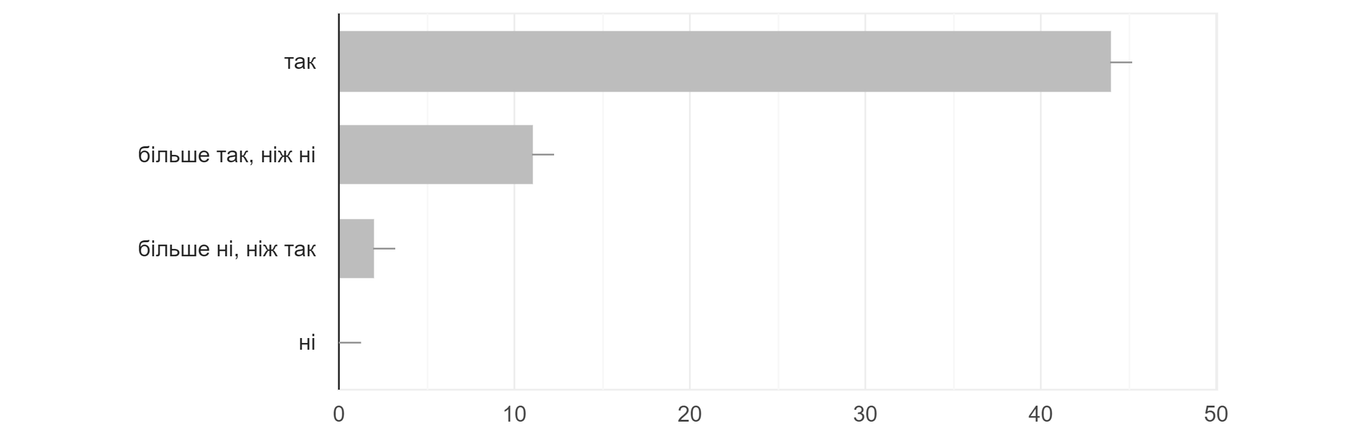
Рис. 2. «Чи усвідомлюєте Ви мету своєї освітньої діяльності?».
До постійного самовдосконалення прагне 93 % здобувачів освіти, відповівши «так» і «більше так, ніж ні» (див. рис. 3). І тільки 7 % опитаних відповіли «більше ні, ніж так». Це можна пояснити тим, що у студентські роки самоосвітня діяльність розвивається спочатку під керівництвом викладача і тільки потім буде розвиватися самоутвердження. На цьому етапі, головним у якості наставника, може виступити науковий керівник чи керівник студентського наукового гуртка, які здатні прищепити майбутнім вчителям географії бажання до самовдосконалення. Щоб реалізувати таку роботу, викладач повинен бути ініціативною, творчою особистістю, переконаним прихильником самоосвіти, здатним підняти здобувачів на високий рівень готовності до самоосвіти.
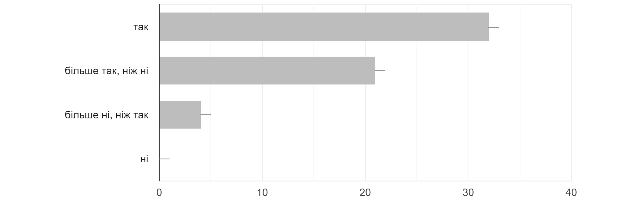
Рис.3. «Чи маєте Ви прагнення до постійного самовдосконалення освітньої діяльності?»
З огляду на рисунок 4. «Чи розумієте Ви повною мірою сутність професійного самовдосконалення?» стає відрадно, оскільки здобувачі освіти відповіли «так» - 49, 1% та «більше так, ніж ні» - 50,9%. Це можна пояснити тим, що майбутній фахівець відчуває, оцінює свою придатність до обраної професії. Важлива роль в цьому належить і навчальному закладу. Основними його завданнями щодо організації самовиховання майбутніх фахівців є: пояснення значення, актуальності процесу самовиховання для всебічного розвитку особистості. Здобувачі вміють адекватно оцінювати себе.
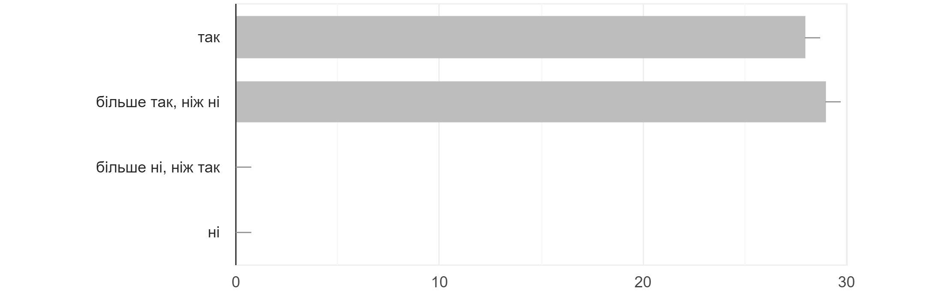
Рис. 4. «Чи розумієте Ви повною мірою сутність професійного самовдосконалення?»
Відповідаючи на запитання анкети з приводу володіння знаннями та прийомами процесів самопізнання, самоактуалізації, самоосвіти, самореалізації, самоконтролю, більшість здобувачів (93%) зауважила, що володіють знаннями про ці процеси. Здобувачі освіти, які не опанували названі вміння не виявлено. Добре спланована робота над удосконаленням своєї особистості є запорукою результативності самовиховання майбутніх вчителів географії.
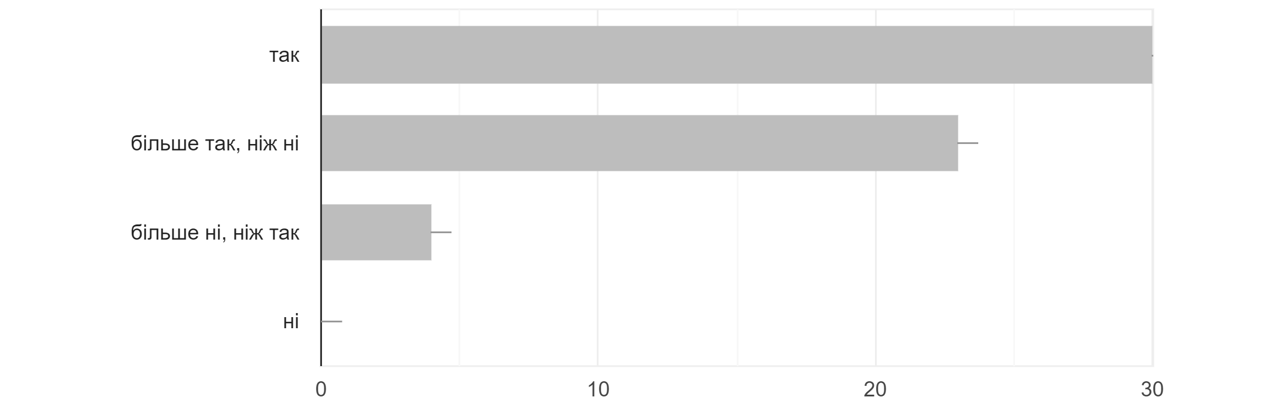
Рис. 5. «Чи володієте Ви знаннями та прийомами процесів самоактуалізації, самопізнання, самоосвіти, самореалізації, самоконтролю?»
Вдалий вибір професії - одна з головних складових та умов людського щастя, усвідомлення своєї потреби у соціумі. 78,9 % опитаних вважають, що вибір професії відіграє вважливе значення. Проте два здобувачі, які навчаються на другому курсі відповіли «ні» (див. рис. 6.). Практика показує, що не всі здобувачі освіти, які навчаються мають позитивне відношення до своєї майбутньої професії. Мотивами породження таких є: продовження сімейної традиції, часто, всупереч їх бажанню, поради родичів та друзів. Результати опитування вибору професії співпадають з усвідомленням вибору закладу вищої освіти (див. рис. 7.). На нашу думку, на вибір професії здобувачів вплинула затребуваність цієї професії. І хоча затребуваність будь-якої професії мінлива, і може зростати чи знижуватися із плином часу, в даний час освіта не може обійтися без вчителя, як і десятки років тому.
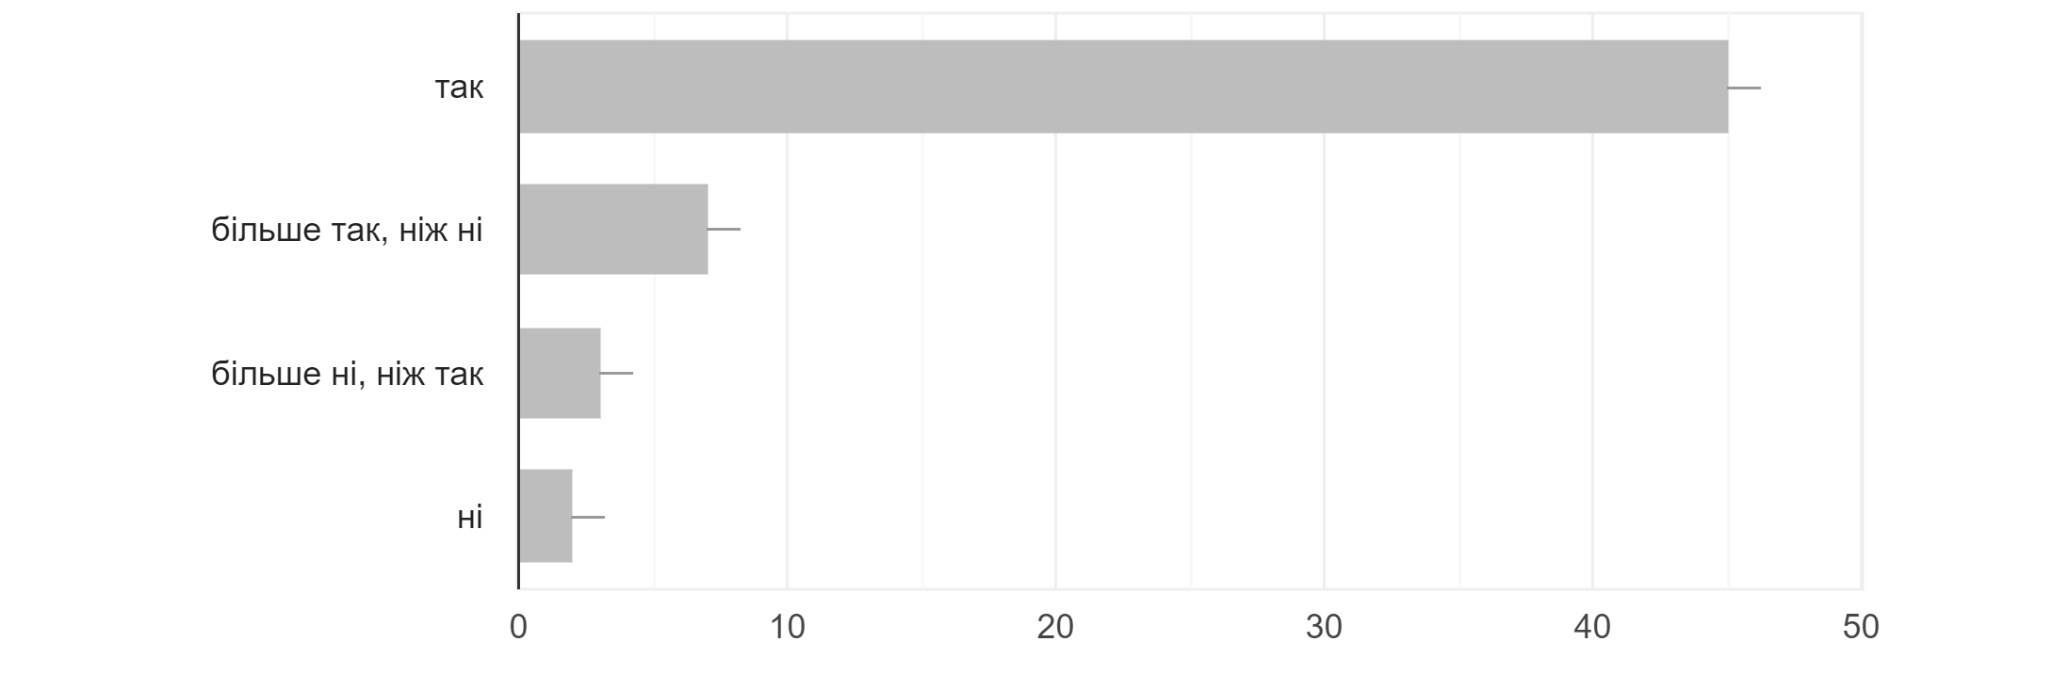
Рис. 6. «Чи вважаєте Ви, що вибір професії відіграє важливе значення для діяльності людини?»
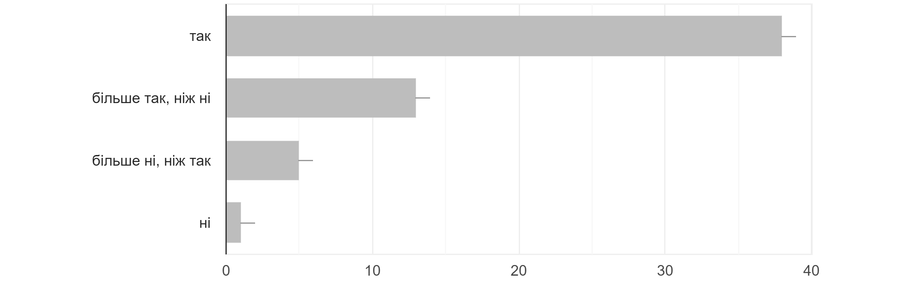
Рис. 7. «Чи здійснений Вами вибір закладу вищої освіти був повною мірою усвідомлений?».
В професійній освіті важливе значення має професійний ідеал, під яким розуміється уявлення носія ідеалу про висококваліфікованого фахівця, конкурентоспроможного та затребуваного на ринку праці. Якщо ідеал, згідно з філософським трактуванням цього поняття, образ досконалості, то професійний ідеал у філософському сенсі - образ професійної досконалості. Професійна діяльність – головна у бутті людини, тому професійний ідеал, який характеризує, описує образ професіонала і є найвищою професійною метою, займає домінуюче становище в ієрархії життєвих ідеалів особистості, а також лежить у основі кар'єри. Як слідує з рисунку 8., 75,4 % опитаних здобувачів мають сформований ідеал. Розуміння ними сутності та змісту категорії «професійний ідеал» визначає такі підходи до розробки моделі фахівця як образу професійного ідеалу. Майже 25 % опитаних відповіли «ні» та «більше ні, ніж так», більша частина який – це здобувачі 2 та 3 курсів, які ще не мають набутих професійних якостей та розуміння суті професійної досконалості.
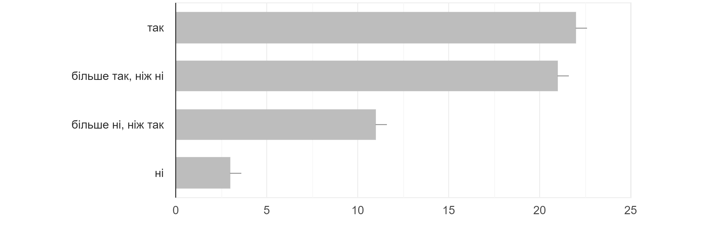
Рис. 8. «Чи маєте Ви сформований ідеал?»
Не менш цікавим було питання «Ви чітко уявляєте свою майбутню професійну діяльність?» (див. рис. 9.). Успішне оволодіння професійною діяльністю залежить від розуміння її змісту. Для цього необхідно отримати знання з даної професії та мати певний досвід. Хибно вважати професійною діяльністю тимчасове заняття без попередньої теоретичної та практичної підготовки. Здобувачі освіти – це студенти, які навчаються на географічному факультеті і мало хто з них працює за спеціальність під час навчання. Тому уявлення про професійну діяльність з’явиться, коли наші здобувачі влаштуються на роботу.
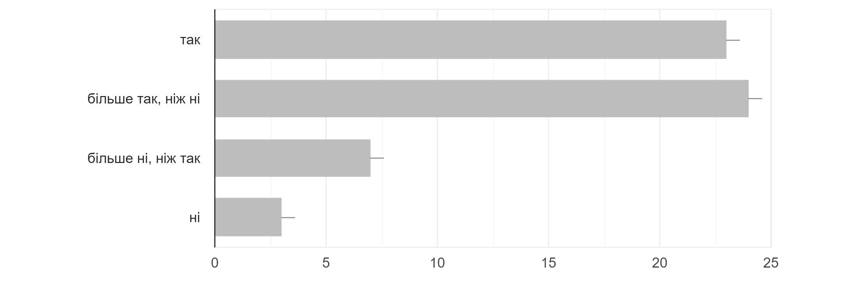
Рис. 9. «Ви чітко уявляєте свою майбутню професійну діяльність?».
Заслуговує на увагу рис. 10., з якого видно, що 93 % респондентів-здобувачів розуміють, що таке «професійні якості». Професійні якості – це сукупність особистісних якостей, а також усіх навичок, які індивід встиг набути протягом своєї професійної діяльності. Вони можуть допомогти в майбутньому самовдосконалюватись. І що також важливе, ці якості формуються індивідуально і розвиваються з кожним роком, що пояснює рисунок 11., де 6 респондентів (10,5%) відповіли «більше ні, ніж так», а це здобувачі 1, 2 та 3 курсів. Тішить, що серед них немає випускників.
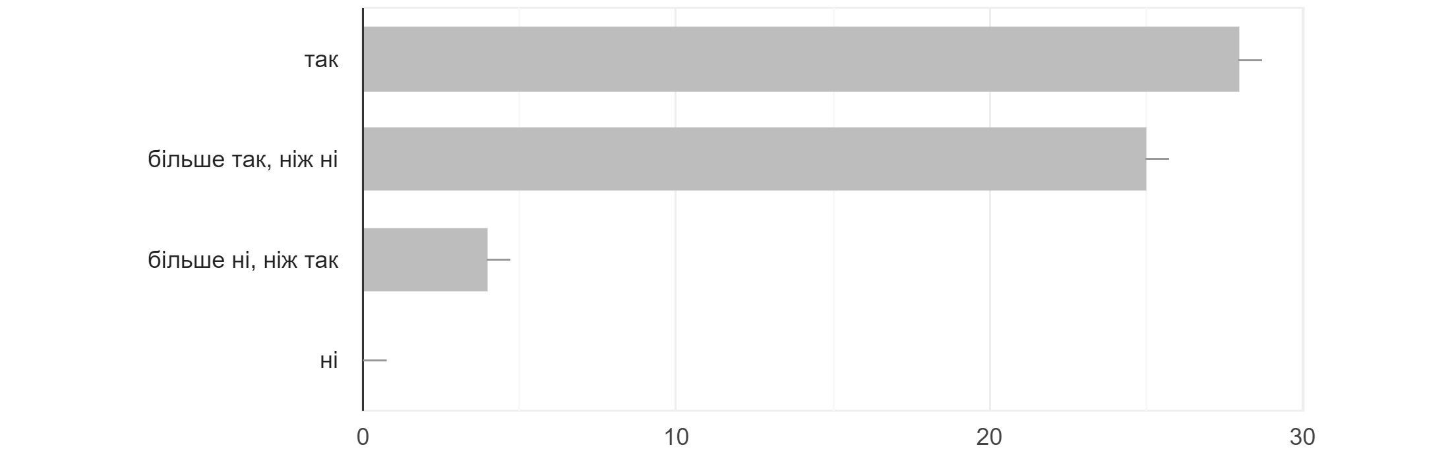
Рис. 10. «Чи можете Ви стверджувати, що чітко розумієте, які професійні якості необхідні для Вашої професійної діяльності?»
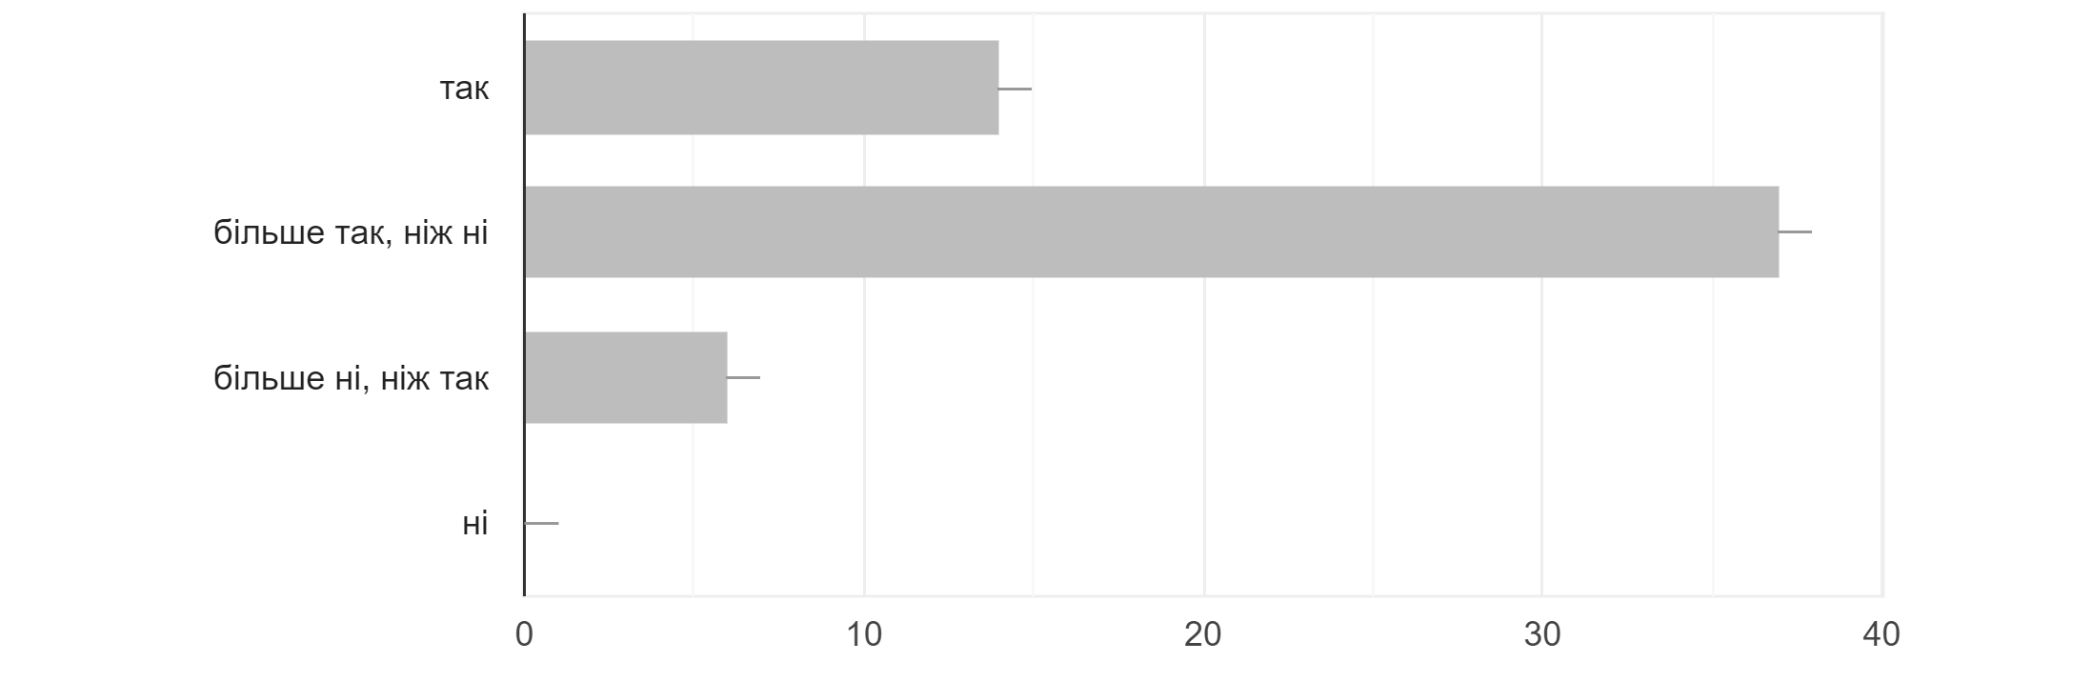
Рис. 11. «Чи сформовані ці якості у Вас?».
Приділяється значна увага, останнім часом, питанням розвитку освітніх послуг відповідно до вимог ринку праці. У підготовці кадрів навчальні заклади орієнтується на запити абітурієнтів, а не роботодавців. Відмінність рейтингу популярності спеціальності із працевлаштування призводить до того, що абітурієнти при виборі навчального закладу мало враховують чинник подальшого його працевлаштування. Підвищення якості підготовки кваліфікованих фахівців в галузі «Освіта/Педагогіка» має ґрунтуватися на формуванні дієвого механізму узгодженості визначення поточної потреби учителів у кадрах відповідно до професій та спеціальностей (рис. 12).
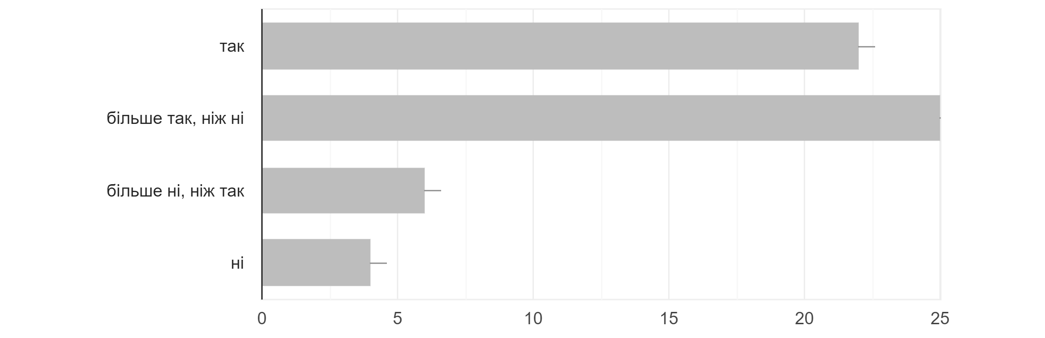
Рис. 12. «Чи володієте Ви інформацією про потреби суспільства щодо ринку освітніх послуг?».
Рисунок 13 показує нам перспективи професійного зростання серед опитаних здобувачів. І як видно, більшість респондентів відповіли «так», проте один здобувач третьокурсник – відповів «ні».
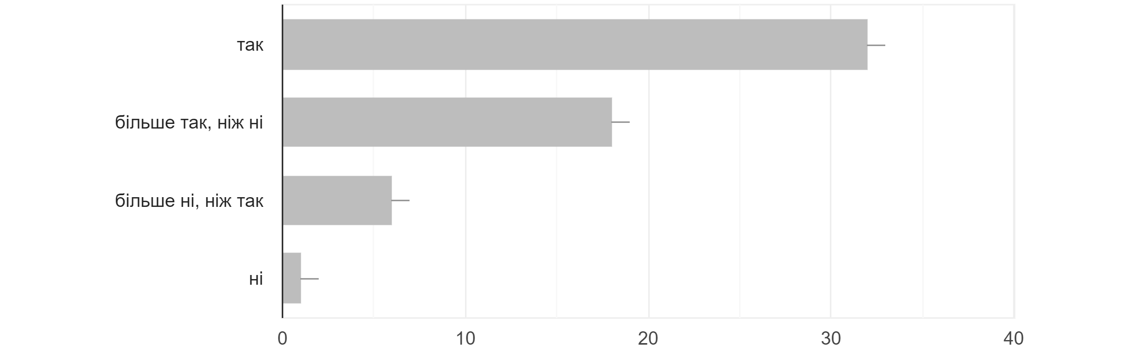
Рис. 13. «Чи усвідомлюєте Ви перспективи особистісного професійного зростання?»
Більш різносторонні відповіді простежуються із рисунку 14. Де 45,6% опитаних відповіли «так», 31,6 % - «більше так, ніж ні», 14% - «більше ні, ніж так» та 8,8% відповіли «ні». Проте, знову, є тісний зв'язок відповідей здобувачів і курсом на якому вони навчаються. Оскільки «ні» відповіли п’ять здобувачів, серед них 2 студенти – першого курсу, 2 студенти – другого курсу та 1 студент – третього курсу. На нашу думку, це здобувачі освіти, які мають деякі труднощі у навчанні, що в результаті призводить до небажання вчитися, а тим паче, працювати над власним професійним зростання. В зв’язку з епідеміологічною ситуацією яка склалася в нашій державі, вищі навчальні заклади перейшли на дистанційну форму навчання, що в деякій мірі негативно вплинуло на якість навчання.
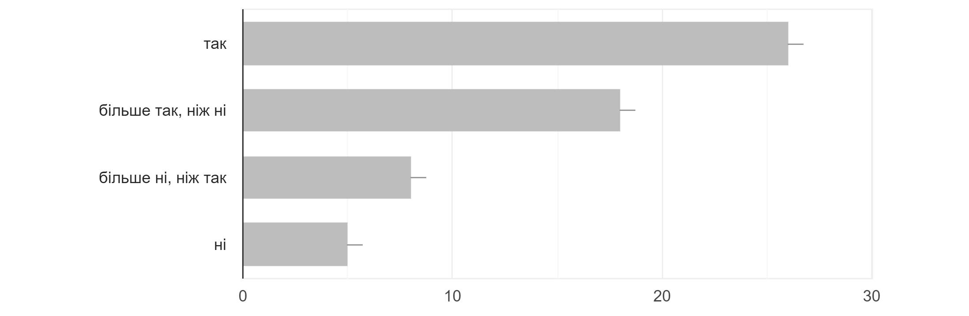
Рис. 14. «Чи працюєте Ви над власною індивідуальною програмою професійного самовдосконалення?»
Висновки. На підставі проведеного дослідження відповідей здобувачів вищої освіти підсумовано, що основна частина здобувачів відчуває постійну необхідність у професійному самовдосконаленні, а незначна частина студентів не визнає такої потреби.
Для успішної підготовки майбутнього вчителя географії, формування готовності до самовдосконалення, необхідно враховувати зовнішні умови професійного зростання (сприятливе індивідуалізоване середовище, належний педагогічний супровід) та внутрішні (індивідуальні особливості студента, заохочення студента до професійного самовдосконалення, підживлення фахового інтересу, формування потреби у професійному самовдосконаленні, прагнення до самовдосконалення, побудова професійного шляху, складання плану професійного зростання, мотивація самореалізації). Перспективи подальших розвідок цієї теми вбачаємо в дослідженні проблеми підготовки майбутнього вчителя географії до самовдосконалення в процесі індивідуалізації професійної підготовки.
Професійне становлення фахівця в умовах вищого навчального закладу потребує подальшого дослідження її розвитку як цілісного явища, оскільки дедалі частіше висуваються нові вимоги до якості підготовки фахівців із вищою освітою. Кардинально змінюються базові парадигми та підходи освітнього процесу. Тому розробка відповідних підходів для ефективної професійної підготовки та виховання конкурентоспроможного фахівця є актуальною.
Використана література:
- Антонова О. Є. Професійне самовдосконалення майбутнього вчителя шляхом розвитку його здібностей та обдарувань. Нові технології навчання : наук.-метод. зб. Інститут інноваційних технологій і змісту освіти Міністерства освіти і науки, молоді та спорту України, Академія міжнародного співробітництва з креативної педагогіки. Київ–Вінниця, 2014. Вип. 81. С. 8–13.
- Квас В. М. Особистісно-професійне самовдосконалення майбутнього вчителя. Вісник Черкаського ун-ту. Серія : Педагогічні науки. Черкаси : ЧНУ ім. Б. Хмельницького, 2015. Вип. № 21 (354). С. 13–18.
- Плющ В. М. Готовність майбутніх учителів до професійного самовдосконалення як психолого-педагогічна проблема. Наукові записки. Серія : Педагогічні науки. Кропивницький : ЦДПУ ім. В. Винниченка, 2019. Вип. 183. Ч. І. С. 139–143.
References:
1. Antonova O. Ye. (2014) Profesiine samovdoskonalennia maibutnoho vchytelia shliakhom rozvytku yoho zdibnostei ta obdaruvan [Professional self-improvement of the future teacher by developing his abilities and talents]. Novi tekhnolohii navchannia : nauk.-metod. zb. Instytut innovatsiinykh tekhnolohii i zmistu osvity Ministerstva osvity i nauky, molodi ta sportu Ukrainy, Akademiia mizhnarodnoho spivrobitnytstva z kreatyvnoi pedahohiky. Kyiv–Vinnytsia. Vyp. 81. S. 8-13. [in Ukrainian]
2. Kvas V.M. (2015) Osobystisno-profesiine samovdoskonalennia maibutnoho vchytelia [Personal and professional self-improvement of the future teacher]. Visnyk Cherkaskoho un-tu. Seriia : Pedahohichni nauky. Cherkasy: ChNU im. B. Khmelnytskoho. Vyp. № 21 (354). S. 13-18. [in Ukrainian]
3. Pliushch V.M. (2019) Hotovnist maibutnikh uchyteliv do profesiinoho samovdoskonalennia yak psykholoho-pedahohichna problema [Readiness of future teachers for professional self-improvement as a psychological and pedagogical problem]. Naukovi zapysky. Seriia: Pedahohichni nauky. Kropyvnytskyi: TsDPU im. V. Vynnychenka. Vyp. 183. Ch. I. S. 139-143. [in Ukrainian]

Yemchuk T.V., Chubrei O.S., Yachniuk M.O. Diagnosis of the ability of future geography teachers to professional self-improvement
The results of the study of the ability to professional self-improvement of future teachers of geography are considered. The text of the work testifies to the urgency of the problem of professional self-improvement of the future geography teacher, able to improve himself, his professional skills through conscious efforts. The professional development of the future teacher of geography takes place in higher education institutions, when he develops a positive attitude towards himself, his children, the teaching profession. The success of the professional development of students depends on the meaning of the teaching profession for them, which reveals and realizes their potential strengths in the educational process. If future geography teachers are actively and systematically engaged in self-improvement, that is, they recognize themselves as a subject of future pedagogical activity. This, in turn, contributes to their growth, the accumulation of pedagogical professionalism.
The readiness of future geography teachers for professional self-improvement is a property of the individual, which explains the purposeful theoretical and practical activities of the individual. This process is continuous. Also, self-education plays an important role in professional self-improvement. Self-education is aimed at the intellectual development of the individual and reveals the potential of the applicant. This helps to form qualities that ensure self-development of the individual and self-realization in future professional activities.
The paper also analyzes the questionnaire among higher education students to identify the ability to professional self-improvement. It is determined that the majority of applicants feel the need for professional self-improvement, as this will make it impossible for future geography teachers to compete in the labor market and neutralize difficulties in future professional activities.
Key words: professional self-improvement, future teachers of geography, applicants for higher education, professional training, higher education, professional activity.
Відомості про авторів:
Ємчук Тетяна Володимирівна – кандидат географічних наук, асистент кафедри економічної географії та екологічного менеджменту географічного факультету Чернівецького національного університету імені Юрія Федьковича. Tetiana Yemchuk, Candidate of Geographical Sciences of the Chernivtsi Yuriy Fedkovych National University, Assosiate Professor of the Department of economical geography and ecological management, Yuri Fedkovych Chernivtsi National University
t.iemchuk@chnu.edu.ua
Чубрей Олександра Степанівна – доктор педагогічних наук, доцент кафедри економічної географії та екологічного менеджменту географічного факультету Чернівецького національного університету імені Юрія Федьковича. Chubrei Oleksandra, Doctor of Pedagogical Sciences, Associate Professor of the Department of Economic Geography and ecological management, Yuri Fedkovych Chernivtsi National University
o.chubrey@chnu.edu.ua
Ячнюк Марина Олександрівна – кандидат географічних наук, доцент кафедри економічної географії та екологічного менеджменту географічного факультету Чернівецького національного університету імені Юрія Федьковича. Maryna Yachniuk, Candidate of Geographical Sciences of the Chernivtsi Yuriy Fedkovych National University, Assosiate Professor of the Department of economical geography and ecological management, Yuri Fedkovych Chernivtsi National University
m.yachniuk@chnu.cv.ua

